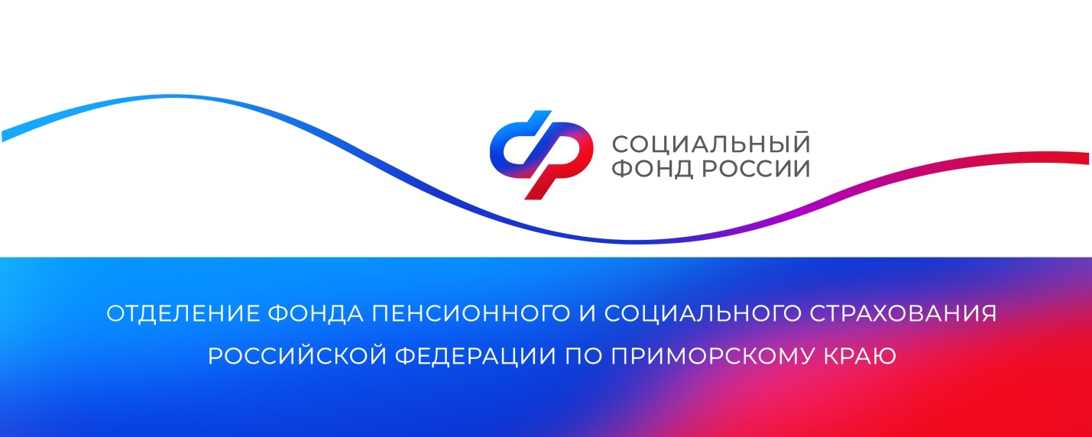
Более 37 тысяч приморских семей направили материнский капитал на образование детей
27 февраля 2023 г., г. Владивосток
Оплата обучения детей – одно из востребованных направлений реализации средств материнского капитала в Приморье. С момента запуска государственной программы в Приморском крае было подано 37 197 заявлений о распоряжении средствами материнского капитала (МСК) на образование детей.

Направить материнский капитал на образование любого из детей можно, когда ребенку, в связи с рождением которого был выдан сертификат, исполнится 3 года. Исключение составляет дошкольное образование – по этому направлению материнским капиталом можно распорядиться сразу после рождения ребенка, который дает право на сертификат.

Возраст ребенка, на образование которого могут быть направлены средства МСК или их часть, на дату начала обучения по соответствующей образовательной программе не должен превышать 25 лет. Организация должна находиться на территории России и иметь право на оказание соответствующих образовательных услуг. Теперь эта возможность распространяется и на образовательные услуги, оказываемые индивидуальными предпринимателями (ИП). При этом ИП должен иметь государственную лицензию на образовательную деятельность.

За счет средств материнского капитала можно также оплатить пользование жилым помещением и коммунальные услуги в общежитии, предоставляемом организацией на период обучения.

Заявление о распоряжении материнским капиталом на обучение ребенка можно подать онлайн через личный кабинет на сайте СФР или на портале госуслуг, а также лично в любой клиентской службе Социального фонда России или в МФЦ.

Копия договора об оказании платных образовательных услуг не потребуется, если между отделением Социального фонда России и учебным заведением заключено соглашение об информационном обмене, в рамках которого фонд самостоятельно запрашивает необходимые сведения. Сегодня заключено уже 9 соглашений с учебными заведениями высшего образования, 34 соглашения с учреждениями среднего профессионального образования и 512 соглашений с дошкольными учреждениями.

Совершенствование информационного обмена между Социальным фондом и другими государственными организациями позволяет рассматривать заявления и перечислять средства материнского капитала без личного посещения гражданами клиентских служб СФР и предоставления документов, поэтому в настоящее время порядка 46,4 % обращений за распоряжением средствами осуществляется полностью онлайн.

С 1 февраля 2023 года материнский капитал проиндексирован на 11,9% и составляет 586 946,72 рублей при рождении первого ребенка и 775 628,25 рублей при рождении второго ребенка. Для родителей, которые сначала получили капитал на первого ребенка, а затем родили или усыновили еще одного, объем господдержки увеличивается дополнительно. В этом году сумма такой прибавки к материнскому капиталу за счет индексации выросла до 188 681,53 рублей.

Средства семей, которые пока не полностью израсходовали материнский капитал, также были проиндексированы в феврале.

Пресс-служба
Отделения Социального фонда России
по Приморскому краю
e-mail: rodionova-eg@yandex.ru

